1. Funkcjonalnie pełnym nazywa się system logiczny złożony z operatorów, przy pomocy których można zrealizować wszystkie operatory logiczne zdefiniowane w definicji Algebry Boole’a.
2. Wynikiem minimalizacji automatu Mealy’ego jest zredukowany automat Mealy’ego.
3. Może się zdarzyć, że wynikiem redukcji automatu Moore’a jest zminimalizowany automat Moore’a.
4. W synchronicznych układach sekwencyjnych stan wyjść zależy od aktualnego stanu jego wejść oraz historii tego układu.
5. Kolejność wykonywania działań boolowskich:
Działania boolowskie wykonuje się według następującego priorytetu:
0 – działania w nawiasach (najwyższy priorytet)
1 – operacja dopełnienia logicznego (negacja, …)
2 – operacja iloczynu logicznego (koniunkcja, bramka AND)
3 – operacja sumy logicznej (alternatywa + bramka OR) (najniższy priorytet)
6. Prawa de Morgana dla dwuargumentowych operatorów sumy i iloczynu, wraz z interpretacją bramkową.
a) ~(a*b) = ~a+~b
zanegowany iloczyn ab jest równy sumie zanegowanych wejść a i b



b) ~(a+b) = ~a * ~b
zanegowana suma a+b jest równa iloczynowi zanegowanych wejść a i b
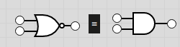

7. Bufor nieodwracający z bramki logicznej XOR
Bufor nieodwracający sygnałów logicznych przy użyciu bramki XOR CMOS można otrzymać poprzez podanie logicznego 0 na jedno z wejść (przyłączenie do masy)
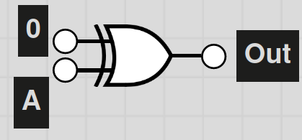
A | Out
0 | 0
1 | 1

8. Minimalizacja funkcji boolowskich
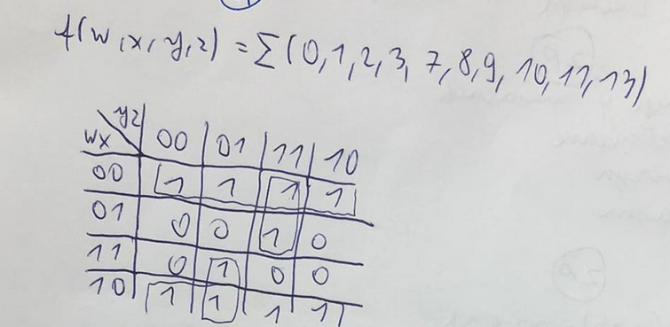
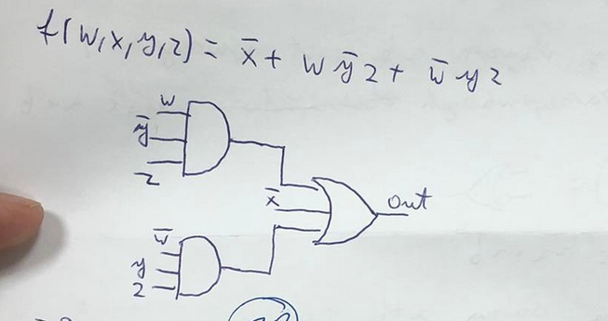
1 etap 2 etap
9. Sumator jednobitowy dwóch liczb binarnych.
Pełny sumator jednobitowy dwóch liczb binarnych posiada trzy wejścia: sumowane bity i bit przeniesienia i poprzedniej operacji oraz dwa wyjścia: bit SUM i bit CARRY, gdzie bit sumy jest wynikiem sumy, a CARRY bitem przeniesienia.
Wejścia te nie są rozróżnialne ze względu na wpływ podawanych na nie sygnałów na działanie sumatora, czyli dla (A=1,B=1,C=0) i (A=0,B=1,C=1) wynik będzie taki sam: SUM=0 i CARRY=1.
Jeżeli traktujemy wyjścia jako jedno wyjście dwubitowe, to bit carry jest starszym bitem, zaś SUM młodszym.
10. Bramka CMOS
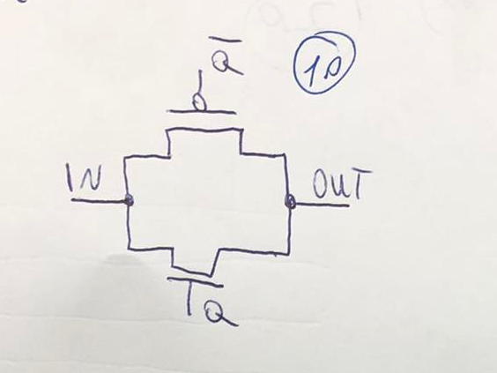
Bramka transmisyjna składa się z jednego tranzystora PMOS i jednego VMOS. Przekazuje ona sygnał dalej w zależności od sygnału Q

11. W jaki sposób powstaje stan zera i jedynki logicznej na wyjściu statycznych bramek logicznych CMOS?
Stan zera i jedynki może powstawać na kilka sposobów:
- poziomów napięć lub prądów
- biegunowość napięć lub prądów
- zbocza impulsów napięciowych lub prądowych
12. Opracowanie struktury na poziomie tranzystorów dla bramki realizującej funkcję logiczną daną wzorem: F(A,B,C) = ~((A+B)*C)
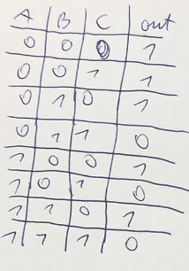
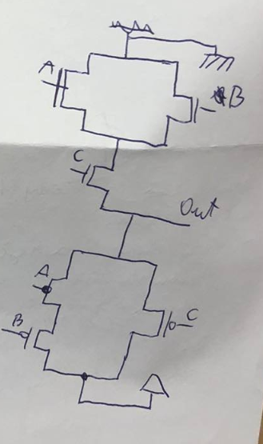

Pytania i odpowiedzi z Discorda:
1. Na ile sposobów można zbudować inwerter CMOS na bazie bramki NAND2 CMOS, przy założeniu, że jej wejścia są rozróżnialne (czyli, że takie same operacje wykonywane na jednym z wejść traktujemy jako coś odmiennego, niż identyczne operacje wykonywane na drugim)?
Odpowiedź: 3

2. Cyfrowe statyczne bramki CMOS składają się z tranzystorów polowych typu NMOS i PMOS.
3. Który z wymienionych stanów pracy tranzystorów MOS nie istnieje: wyłączenia.
4. Informacji do rejestru nie da się wprowadzać: Kaskadowo
5. W układach kombinacyjnych możliwe są układy iteracyjne między innymi jednowymiarowe i dwuwymiarowe.
6. Może się zdarzyć, że wynikiem redukcji automatu jest ten sam automat.
7. Funkcjonalnie pełnym nazywa się system logiczny złożony z operatorów, przy pomocy których można zrealizować wszystkie operatory logiczne zdefiniowane w definicji Algebry Boole’a.
8. Definicja Algebry Boole’a obejmuje między innymi pojęcia takie, jak: postulat o elemencie identycznościowym.
9. Wśród metod minimalizacji formuł boolowskich nie występują probabilistyczne.
10. Prawo Moore’a dla układów scalonych:
Prawo Moore’a mówi o tym, że liczba tranzystorów w układzie scalonym zwiększa się o dwa średnio co dwa lata.
11. W skład struktury statycznych bramek CMOS wchodzi wyłącznie sieć podciągająca i ściągająca
12. Który z wymienionych stanów pracy tranzystorów MOS nie istnieje: progowy

